Zwischenqualifikation Vollzeitausbildung VZ

Zwischenqualifikation / Standortbestimmung vom ……….

Die Standortbestimmung dient der gemeinsamen Reflexion des bisherigen Lernverlaufs. Sie hält Ressourcen und Lernbedarf fest und dient bei Bedarf der Vereinbarung konkreter Lernziele und Umsetzungsschritte.

- Sozialpädagogin / Sozialpädagoge in Ausbildung

Name: Vorname:

- Praxisausbildnerin / Praxisausbildner

Name: Vorname:

Institution:

Strasse: PLZ/Ort:

Tel. direkt: E-Mail:

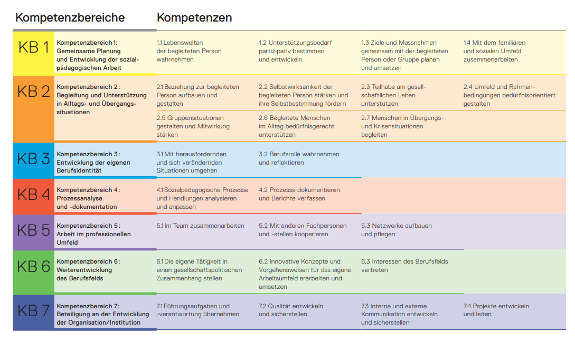

Standortbestimmung

Die Standortbestimmung orientiert sich an den Kompetenzbereichen des Rahmenlehrplans Sozialpädagogik HF.

Kompetenzbereich 1
Gemeinsame Planung und Entwicklung der sozialpädagogischen Arbeit

Teilkompetenzen
1.1 Lebenswelten der begleiteten Person wahrnehmen
1.2 Unterstützungsbedarf partizipativ bestimmen und entwickeln
1.3 Ziele und Massnahmen gemeinsam mit der begleiteten Person oder Gruppe planen und umsetzen
1.4 Mit dem familiären und sozialen Umfeld zusammenarbeiten

Ressourcen des Studierenden/ der Studierenden in diesem Bereich

Lernbedarf des Studierenden/ der Studierenden in diesem Bereich

Optional:
Aus Lernbedarf resultierendes
Lernziel

Kompetenzbereich 2
Begleitung und Unterstützung in Alltags- und Übergangssituationen

Teilkompetenzen
2.1 Beziehung zur begleiteten Person aufbauen und gestalten
2.2 Selbstwirksamkeit der begleiteten Person stärken und ihre Selbstbestimmung fördern
2.3 Teilhabe am gesellschaftlichen Leben unterstützen
2.4 Umfeld und Rahmenbedingungen bedürfnisorientiert gestalten
2.5 Gruppensituationen gestalten und Mitwirkung stärken
2.6 Begleitete Menschen im Alltag bedürfnisgerecht unterstützen
2.7 Menschen in Übergangs- und Krisensituationen begleiten

Ressourcen des Studierenden/ der Studierenden in diesem Bereich

Lernbedarf des Studierenden/ der Studierenden in diesem Bereich

Optional:
Aus Lernbedarf resultierendes
Lernziel

Kompetenzbereich 3
Entwicklung der eigenen Berufsidentität

Teilkompetenzen
3.1 Mit herausfordernden und sich verändernden Situationen umgehen
3.2 Berufsrolle wahrnehmen und reflektieren

Ressourcen des Studierenden/ der Studierenden in diesem Bereich

Lernbedarf des Studierenden/ der Studierenden in diesem Bereich

Optional:
Aus Lernbedarf resultierendes
Lernziel

Kompetenzbereich 4
Prozessanalyse und Dokumentation

Teilkompetenzen
4.1 Sozialpädagogische Prozesse und Handlungen analysieren und anpassen
4.2 Prozesse dokumentieren und Berichte verfassen

Ressourcen des Studierenden/ der Studierenden in diesem Bereich

Lernbedarf des Studierenden/ der Studierenden in diesem Bereich

Optional:
Aus Lernbedarf resultierendes
Lernziel

Kompetenzbereich 5
Arbeit im professionellen Umfeld

Teilkompetenzen
5.1 Im Team zusammenarbeiten
5.2 Mit anderen Fachpersonen und Fachstellen kooperieren
5.3 Netzwerke aufbauen und pflegen

Ressourcen des Studierenden/ der Studierenden in diesem Bereich

Lernbedarf des Studierenden/ der Studierenden in diesem Bereich

Optional:
Aus Lernbedarf resultierendes
Lernziel

Kompetenzbereich 6
Weiterentwicklung des Berufsfelds

Teilkompetenzen
6.1 Die eigene Tätigkeit in einen gesellschaftspolitischen Zusammenhang stellen
6.2 Innovative Konzepte und Vorgehensweisen für das eigene Arbeitsumfeld erarbeiten und umsetzen
6.3 Interessen des Berufsfelds vertreten

Ressourcen des Studierenden/ der Studierenden in diesem Bereich

Lernbedarf des Studierenden/ der Studierenden in diesem Bereich

Optional:
Aus Lernbedarf resultierendes
Lernziel

Kompetenzbereich 7
Beteiligung an der Entwicklung der Organisation/Institution

Teilkompetenzen
7.1 Führungsaufgaben und Führungsverantwortung übernehmen
7.2 Qualität entwickeln und sicherstellen
7.3 Interne und externe Kommunikation entwickeln und sicherstellen
7.4 Projekte entwickeln und leiten

Ressourcen des Studierenden/ der Studierenden in diesem Bereich

Lernbedarf des Studierenden/ der Studierenden in diesem Bereich

Optional:
Aus Lernbedarf resultierendes
Lernziel

Gesamtbeurteilung

Die Zwischenqualifikation für Semester Nr. ist insgesamt erfüllt

Die Zwischenqualifikation für Semester Nr. ist insgesamt nicht erfüllt

Bemerkungen

Unterschriften

Mit ihrer Unterschrift bestätigen die nachstehenden Personen, dass die Qualifikation nach Ausbildungsreglement der HFS Zizers verlaufen ist.

Praxisausbildnerin, Praxisausbildner
Ort und Datum: Unterschrift:

Sozialpädagogin i. A., Sozialpädagoge i. A.
Ort und Datum: Unterschrift:

